Herméline Vanier
Décès : 23 décembre 1937, Sainte Rose co.Laval, Québec.
Sépulture : 27 décembre 1937, paroisse Sainte Rose, Laval.

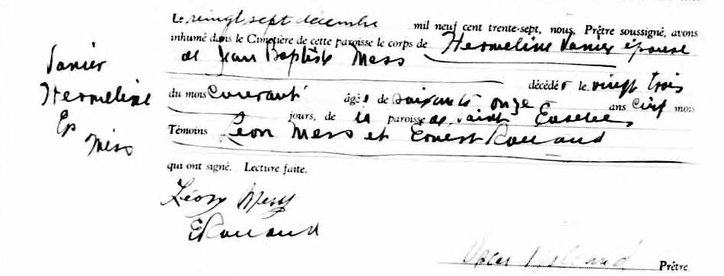

Le vingt sept décembre mil neuf cent trente-sept, nous, Prêtre soussigné,
avons inhumé dans le Cimetière de cette paroisse le corps de Herméline
Vanier Vanier épouse de Jean Baptiste Mess----------------------------------------------
Hermeline décédée le vingt trois du mois courant âgée de soixante onze ans cinq mois
Ep ----------------jours, de la paroisse de Saint Eusebe.
Mess Témoins Leon Mess et Ernest R
qui ont signé. Lecture faite.

Léon Mess
E R Oscar Rolland Prêtre

Référence : Fond Drouin

